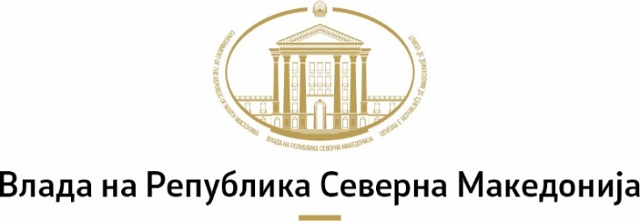
Генерален секретаријат

Почитувани претставници на граѓанските организации,
Ви благодариме на интересот за учество на Повикот до граѓанскиот сектор за придонес во подготвувањето на Програмата за работа на Владата на Република Северна Македонија за 2026 година. Пополнетиот образец (заедно со прилозите, доколку ги има) доставете го до Одделението за соработка со невладини организации на Генералниот секретаријат на Владата, електронски на адреса nvosorabotka@gs.gov.mk со назнака Иницијатива за ГПРВ 2026, до 15.9.2025 година. Со доставување на образецот потврдувате дека се согласувате вашата иницијатива да биде објавена на веб страницата www.nvosorabotka.gov.mk.

Општи податоци за здружението / фондацијата

Име на здружението/фондацијата: Институт за европска политика - Скопје
ЕМБС (матичен број на правниот субјект според податоците во Централен регистар): 668256
Седиште и адреса (улица, број, општина): Ул. Антоние Грубишиќ 2/2, општина Центар, 1000 Скопје
Застапник: Симонида Кацарска, 078 238 748, simonida.kacarska@epi.org.mk
Веб страница: www.epi.org.mk
Електронска пошта (e-mail): contact@epi.org.mk
Телефонски број за контакт: 078 238 748
Лице за контакт: Симонида Кацарска

Предлог- иницијатива
за годишна Програма за работа на Владата на Република Северна Македонија за 2026 година

Наслов на иницијативата:
Редовна подготовка и објавување на извештаите кои произлегуваат од Законот за вработените во јавниот сектор.
Стратешки приоритет: (поврзаност со стратешки приоритет на Владата, согласно Програмата за работа на Владата на Република Северна Македонија 2024-2028 https://vlada.mk/strateshki-prioriteti?ln=mk)
- Модерна и ефикасна јавна администрација базирана на дигитализација која обезбедува квалитетни и брзи услуги за граѓаните и деловните субјекти;
- Успешно водење на пристапните преговори со Европската Унија
НППА: (поврзаност со пристапни партнерства и соодветна идентификација на поглавје и подрачје https://mep.gov.mk/mk-MK/eu-integracii/nacionalnata-programa-za-usvojuvanje-na-pravoto-na-eu)
- 1.2. Реформа на јавна администрација
- IV Aдминистративни капацитети
Образложение: (опис на состојбите, причини за проблемите кои се предмет на разгледување, цел на предлогот, предмет на уредување доколку се работи за закон или подзаконски акт)
Од Законот за вработените во јавниот сектор произлегува подготовка на Годишниот извештај од Регистарот за јавни службеници, кој треба да биде подготвен и објавен од Министерството за јавна администрација и се очекува да обезбеди аналитички податоци сегрегирани по работни места во јавната служба, раководни и нераководни позиции, како и информации за привремените вработувања.
Сето ова е и пример за доследна имплементација на законот, која што ќе биде одблиску следена од страна на Европската комисија и граѓанското општество.
Надлежен орган на државната управа: (надлежно министерство за спроведување на иницијативата)
Министерство за јавна администрација
Очекувани влијанија: (економски влијанија, социјални влијанија, влијанија врз животната средина, административни влијанија и трошоци)
Овие податоци би ѝ користеле на самата администрација во насока на подобрување на нејзините перформанси, а исто така би биле корисни и за истражувачки цели.
Финансиски импликации: (доколку иницијативата има финансиски импликации, се наведува дали се обезбедени потребните средства и од кои извори)
/
Прилози (се наведува насловот и авторот, со линк до документот доколку е достапен електронски)
https://epi.org.mk/wp-content/uploads/NATIONAL-PAR-MONITOR-NORTH-MACEDONIA-_-2021_2022_MK-1.pdf
(Во текот на септември 2025 ќе биде објавен и Мониторот за РЈА за 2024/2025 година)
Потпис на застапникот
----- 2025 година ---------------------------
М.П.

